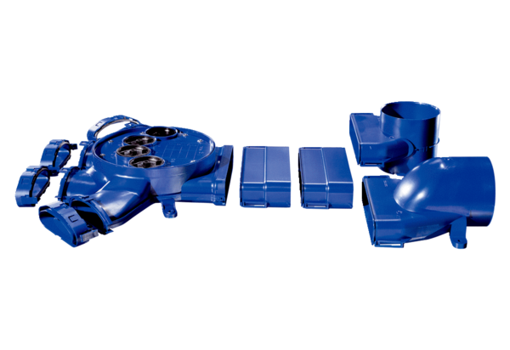Распределитель воздуха FFS-V4Комплект поставки: 1 штукАссортимент: К
Номер артикула: 0055.0871Изготовитель: MAICO

